5.pielikums
atklāta konkursa nolikumam
„Par apavu iegādi”
Nr.RPP 2017/7

TEHNISKĀ SPECIFIKĀCIJA – FINANŠU PIEDĀVĀJUMS DAĻAI NR.4

Iepirkuma priekšmets – vīriešu ādas kurpes

N.p.k. | Iepirkuma priekšmeta daļas nosaukums | Tehniskās prasības
1. | Modelis | Vīriešu kurpes, klasiskas ar „CE” darba aizsardzības marķējumu.
2. | Materiāls | Gluda dabīga virsāda, nav pieļaujama apavu izgatavošana no šķeltņādas.
3. | Pielietojamās ādas biezums | Ādas biezums no 1.2mm līdz 1.4mm.
4. | Izstrādājuma krāsa | Virsāda un zole melnā krāsā. Virsāda ar atbilstošu krāsojuma dziļumu, kas nodrošina krāsas noturību valkāšanas procesā. Uz izstrādājuma virsmas materiāla, uz zoles un zoles ārējas malas nedrīkst būt citas krāsas uzraksti vai elementi.
5. | Odere | Nekrāsojoša oderāda.
6. | Apavu purngals | 6.1.Purngals noapaļots, tā iekšpusē iestrādāta stiprinājuma daļa (apakšpurns), kura paredzēta kurpju formas saglabāšanai un izgatavota no termoplastiskā materiāla.  6.2.Materiāla biezums 1,4 ± 0,2 mm.
7. | Papēžu augstums | Zoles biezums – 12 mm±0.5mm ar rantīti, papēža augstums aizmugures centrā - 32mm±1mm kopā ar zoli.
8. | Zole | 8.1.Saistzole sastāv no 2 daļām:  - teksona vai ekvivalenta materiāla, 1,75 mm ± 0.1 mm;  - speciālā kartona 2 mm ± 0.1 mm.  8.2.Monolīta zole ar plānu pretslīdoša efekta reljefu, pa perimetru apskauj šaura dekoratīva rante.  8.3.Zoles reljefa zīmējums aizsargā to pret dubļu un netīrumu pastāvīgo uzkrāšanos.  8.4.Zole kopā ar papēdi, monolīta, izgatavota no gumijas vai ekvivalenta. Supinators metāla - tērauda. Zolei jābūt mitruma un nodiluma izturīgai ar noturīgu krāsojumu.  8.5.Zoles nodilumizturība mazāka par 120mm³.  8.6.Zole pie virsmas tiek piestiprināta ar poliuretāna vai ekvivalentu līmi.
9. | Iekšzole | Iekšzoles virsma ar antibakteriālām īpašībām, izņemama, mazgājama.
10. | Aizdare | Aizdarei sintētiskā materiāla neslīdošas auklas, garums – no 85 līdz 100 cm Aizdares saitējums ar sintētisko šķiedru cilindriskā pinuma aukliņu caur 4-5 pāriem metāliskām actiņām. Actiņas iekšpuse 4 – 5 mm Ø.
11. | Augšdaļa | Kurpju sagataves-virsas augšējā aizmugures iekšējā daļā mīksts polsterējums no porolona, 1,5cm±0.1cm platumā.
12. | Diegi | Auklas, zole, diegi un cita furnitūra melnā krāsa. Apavu virsmas detaļas tiek sašūtas ar poliestera diegiem vai ekvivalentu.
13. | Izmēru skala | Izmēru skala no 39. līdz 48.izmēram (EUR).
14. | Papildus zīmes (etiķetes) | Uz kurpēm jābūt izmēra zīmei, apaviem jābūt marķētiem atbilstoši MK 03.08.99 noteikumiem Nr.273 „Apavu izstrādājumu marķēšanas kārtība”
15. | Iesaiņojums | Katram apavu pārim ir jābūt iepakotam atsevišķā kārbā, uz kura norādīts piegādātājs, ražotājs un izmērs. Kārbā jābūt ievietotiem apavu lietošanas un kopšanas noteikumiem latviešu valodā.

1. | Garantijas termiņš | Ne mazāk kā 24 mēneši | Garantijas termiņš __________mēneši
2. | Nekvalitatīvas preces apmaiņas termiņš | 5 (piecu) darba dienu laikā no Pasūtītāja pretenziju saņemšanas dienas jāapmaina nekvalitatīvie apavi pret jauniem.
3. | Izmēru neatbilstības gadījumā, pēc Pasūtītāja pieprasījuma, veikt apavu nomaiņu pret atbilstoša izmēra apaviem (līdz 10% no kopējā pasūtījuma apmēra)
4. | Piegādes termiņš | Apavu maksimālais piegādes termiņš - 30 (trīsdesmit) dienu laikā visam iepirkuma apjomam no līguma noslēgšanas brīža.
5. | 1 (viena) apavu pāra cena EUR bez PVN  (vērtēšanas kritērijs). |  | ______EUR bez PVN

Tehniskajā specifikācijā norādīts attēls sniedz informatīvo nozīmi.
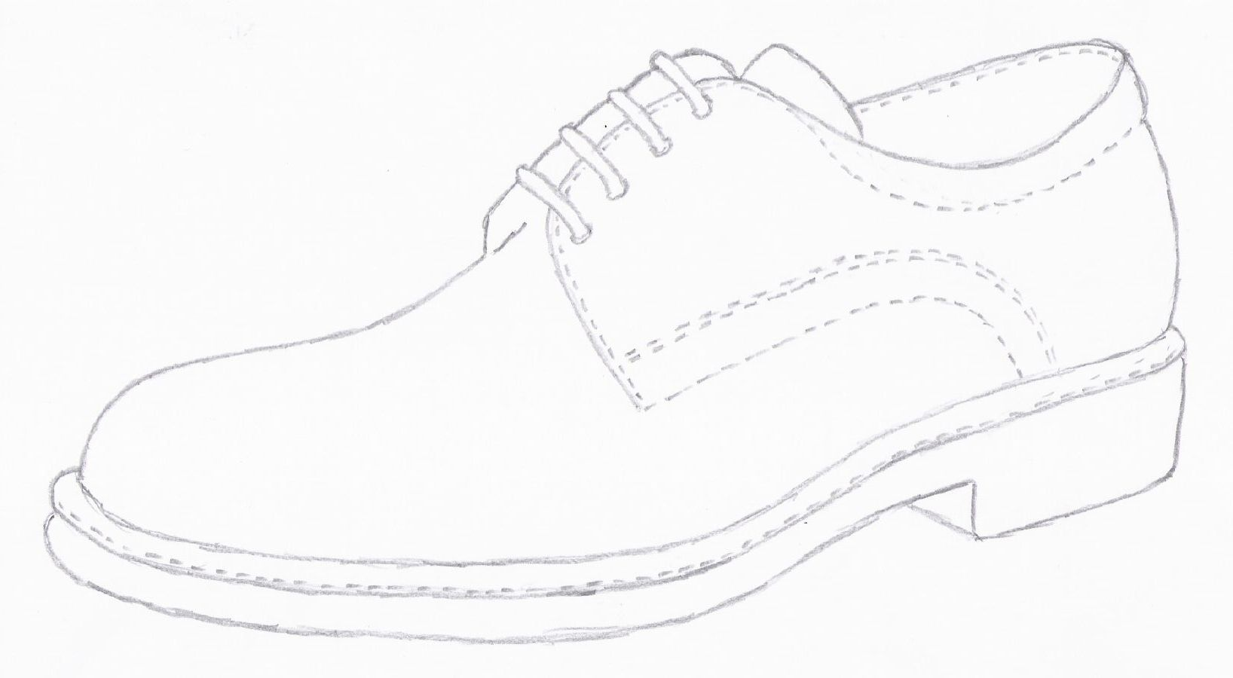

Nodrošinu visas tehniskajā specifikācijā minētas prasības:

____________________________________________________________________
(Pretendenta nosaukums, paraksts, vadītāja vai pilnvarotās personas amats, vārds, uzvārds un paraksts)

